06 –
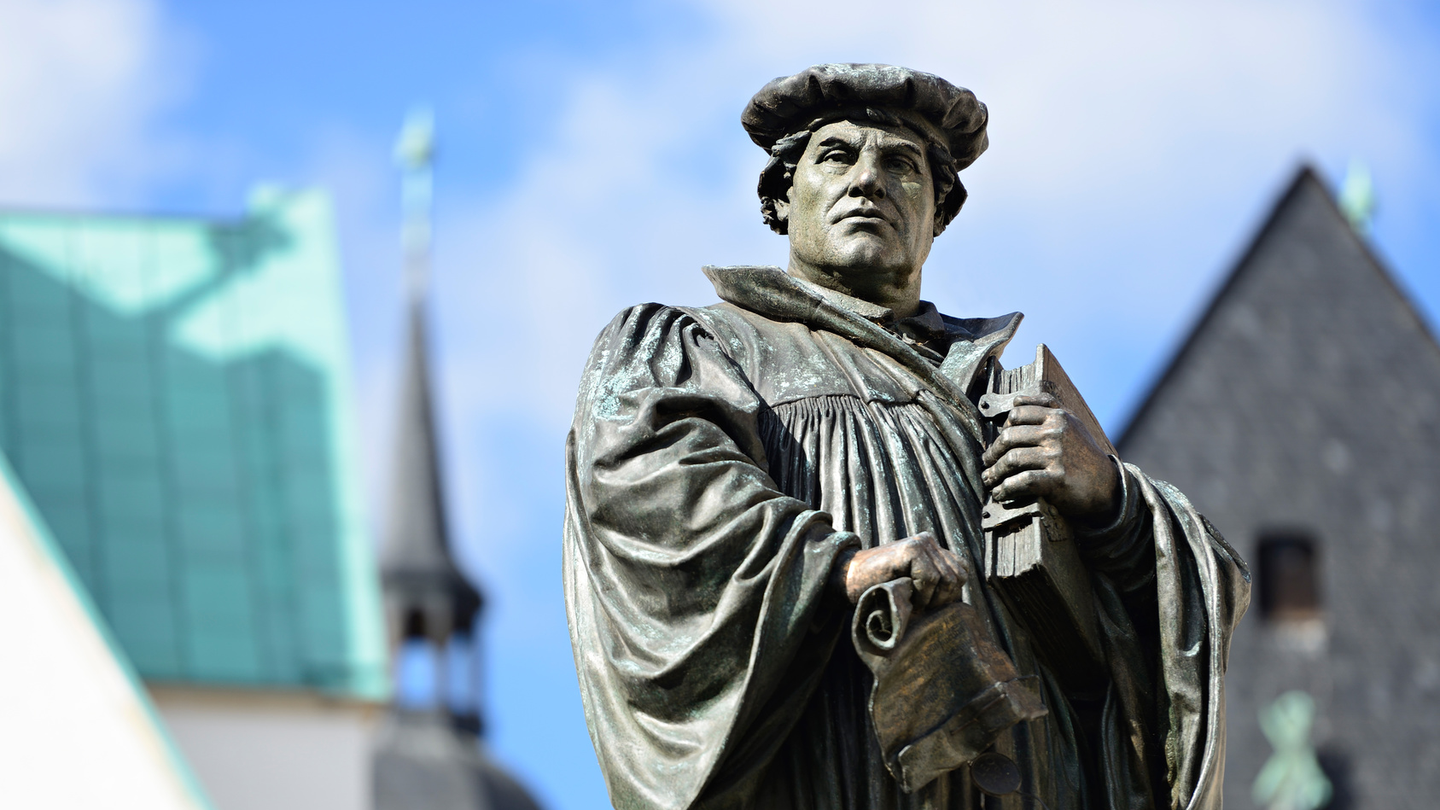
Die Reformation

Auftrag: Löse die Aufgaben auf den folgenden Seiten, während dein Lehrer die PowerPoint-Präsentation vorträgt.

Sind die untenstehenden Aussagen richtig oder falsch? Wähle anhand der Informationen aus dem Video «Reformation für Einsteiger» aus (https://youtu.be/NhuQSMmLyAM).
- 1517 schlägt Martin Luther seine 95 Thesen an der Schlosskirche in Stuttgart an.
richtig
falsch
- Mit dem Ablasshandel finanziert die Kirche unter anderem den Bau des Petersdoms.
richtig
falsch
- Luther sagt, dass der Glaube des einzelnen Menschen unwichtig sei.
richtig
falsch
- Manche Historiker sagen, dass am Tag des Thesenanschlages das Mittelalter zu Ende gegangen sei.
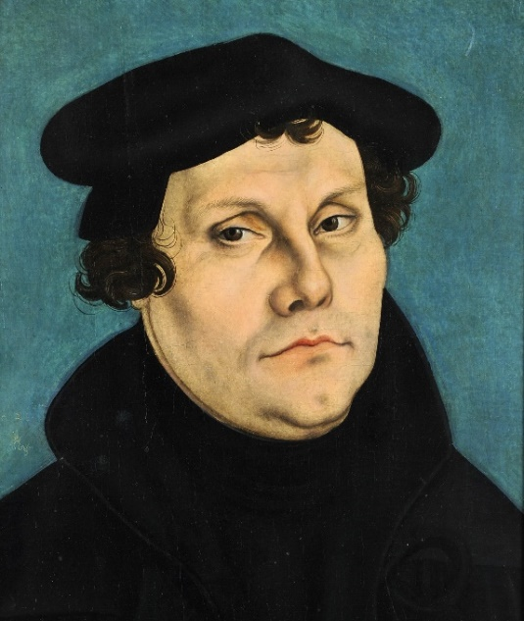
richtig
falsch
- Luther wird auf dem Rückweg vom Reichstag in Worms von seinen Feinden entführt.
richtig
falsch
- Auf der Wartburg übersetzt Luther als «Junker Jörg» den Koran.
richtig
falsch
- Mithilfe von Flugblättern und Liedern verbreitet sich die Reformation rasant.
richtig
falsch
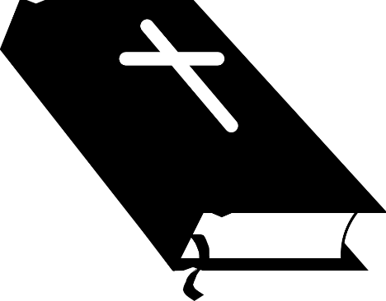
- Viele Klöster werden durch Schulen ersetzt.
richtig
falsch
- Luther prägt wie kein anderer die deutsche Sprache.
richtig
falsch
- Für Luther ist die Bildung das Wichtigste, was ihm die Abkehr vom mittelalterlichen Papsttum bringt.
richtig
falsch
Zurück zur Powerpoint-Präsentation: Löse die folgenden Aufgaben.

- Was bedeutet der Begriff «Reformation»?
______________________________________________________________________________________________________________________________________
- Die Anfänge des Christentums: Verbinde die Jahreszahlen mit den dazugehörigen Ereignissen.

30 |  | Kaiser Konstantin bringt die Wende – er unterstützt die Ausbreitung der Lehre.
 |  | Das Christentum ist im Römischen Reich verboten – Christenverfolgungen.
250 - 311
 |  | Das Christentum wird Staatsreligion des Römischen Reiches.
312
383 |  | Das Christentum entsteht – aus dem Judentum heraus – in Israel (Römisches Reich).

- Vervollständige die Lücken:
Im Mittelalter entstehen überall _______________________. Sie sind die Vorbilder für die späteren __________________________. Ihr Ziel ist die Verbreitung _________________________________. Ausserdem sind sie die Zentren von _______________________, _____________________ und __________________.
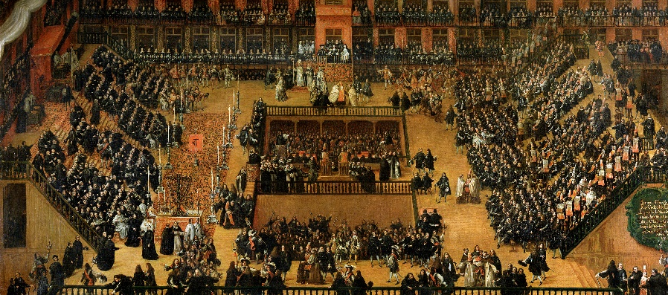
Die katholische Kirche hat sich in den 1500 Jahren ihrer Existenz eine _____________________________ aufgebaut. Sie hat sogar eine eigene Gerichtsinstanz: Die ___________________________. Mithilfe dieser jagt die Kirche _____________________, die angeblich falsche Lehren verbreiten.

Die Päpste sind nicht nur _________________________, sondern auch weltliche Fürsten über den________________________. Oftmals stammen sie aus reichen Familien und nutzen das Amt dazu, noch __________________ und mächtiger zu werden.
- Eine wichtige Einnahmequelle für die Päpste ist der Ablasshandel. Was ist das?
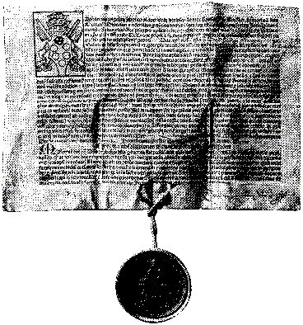
_______________________________________________
_______________________________________________
_______________________________________________
_______________________________________________
_______________________________________________

- Wie lautet ein berühmtes Zitat, das mit den Ablassbriefen zusammenhängt?
______________________________________________________________________________________________________________________________________

Martin Luther (1483 – 1546) und die Reformation: Wie müssen die Sätze
richtig beendet werden? Wähle aus.
- 1517 schlägt Luther an der Schlosskirche in Wittenberg…
…einen Ablassbrief an.
…seine 95 Thesen an.
…einen Hassbrief an den Papst an.

- Ausserdem schreibt er einen Brief, in dem er auf die Missstände der Kirche hinweist, …
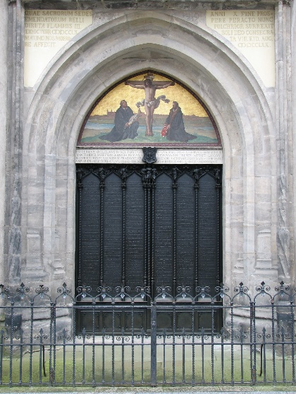
…an den Erzbischof von Mainz.
…an den Papst in Rom.
…an den Kaiser des Reiches.

- Als Reaktion auf den Brief…
…wird Luther aus der Kirche verbannt.
…wird Luther für vogelfrei erklärt.
…wird Luther zum Tode verurteilt.

- Auf dem Reichstag in Worms 1521…
…widerruft Luther widerwillig seine Thesen.
…fleht Luther den Kaiser an, ihn nicht zu töten.
…weigert Luther sich, seine Thesen zu widerrufen.

- Kurfürst Friedrich der Weise…
…lässt Luther hinterhältig umbringen.
…jagt Luther aus dem Land.
…lässt Luther entführen.

- Luther schafft mit der Bibelübersetzung…
…die Grundlage für die neuhochdeutsche Schriftsprache.
…das erste schriftliche Zeugnis des Mittelhochdeutschen.
…eine einheitliche althochdeutsche Sprache.

- Die Schriften lassen sich zu diesem Zeitpunkt schnell verbreiten, da…
…Johannes Gutenberg gerade den Buchdruck erfunden hat.
…es viele Nomaden gibt, die im Land umherreisen und sie mitnehmen.
…gerade das Postsystem erfunden worden ist.

- Viele Bauern sind für die Reformation, weil…
…sie sich detailliert in Büchern darüber informiert haben.
…sie sich dadurch eine Verbesserung ihrer Lebensbedingungen erhoffen.
…sie die Politik der Ablassbriefe nicht in Ordnung finden.

- Beim Bauernkrieg 1525…
…greifen die Fürsten die Bauern grundlos an.
…bekämpfen Bauern sich gegenseitig.
…besetzen und zerstören Bauernheere Burgen und Klöster.

- Die Bauern erreichen ihre Ziele – weniger Abgaben und mehr Rechte - …
…nicht.
…nach einem langen und verlustreichen Krieg.
…viel einfacher, als sie erwartet haben.

- Nachdem immer mehr Fürsten in ihren Gebieten eine Reformation durchgeführt haben, …
…ist Deutschland in zwei sich bekämpfende Parteien gespalten.
…wird der Katholizismus in ganz Deutschland verboten.
…lässt der Papst alle reformierten Fürsten umbringen.

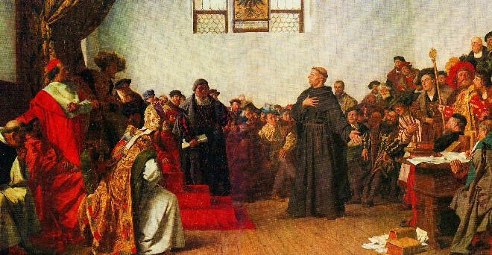

- «Cuius regio, eius religio» - Was bedeutet das? Mit welchem Ereignis hängt dieser Satz zusammen?
_________________________________________________________________________________________________________________________________________________________________________________________________________
Die Reformation in Zürich mit Huldrych Zwingli (1484 – 1531): Beantworte die Fragen.
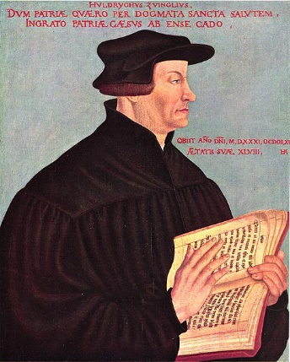
- Wer ist Zwingli? Was hält er von Luthers Reformen?
_________________________________________________
_________________________________________________
_________________________________________________
_________________________________________________
_________________________________________________

- Welche drei Überzeugungen hat Zwingli?

- _________________________________________________________________
- _________________________________________________________________
- _________________________________________________________________

- In Zürich wird beschlossen, die Reformation durchzuführen. Welche kirchlichen Neuerungen zieht dies nach sich?
- _________________________________________________________________
- _________________________________________________________________
- _________________________________________________________________
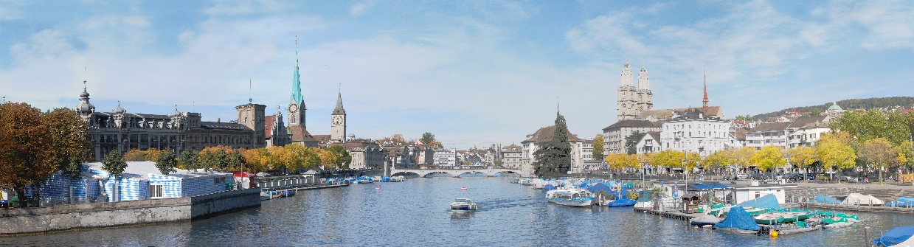

- Was weisst du über den 2. Kappeler Krieg von 1531?
____________________________________________________________________________________________________________________________________________________________________________________________________________________________________________________________________________

Anhang: Bildnachweise / Lizenzen
Die in diesem Unterrichtsmaterial-Dossier verwendeten Bilder stammen von folgenden Quellen:
- Seite 1, Titelbild, Abobe-Stock, Lizenziert für SchulArena.com GmbH, 120104996
- Seite 2, Martin Luther, Lucas Cranach the Elder, lizenzfrei
- Seite 3, Bibel, Quelle: Pixabay
- Seite 4, Auto de Fe en la plaza Mayor de Madrid, Francisco Rizzi, lizenzfrei
- Seite 4, Ablassbrief, Autor unbekannt, lizenzfrei
- Seite 5, Wittenberg Thesentür Schlosskirche, AlterVista, Lizenztyp CC3
- Seite 6, Luther vor dem Reichstag in Worms, Anton Werner, lizenzfrei
- Seite 7, Der Zürcher Reformator Ulrich Zwingli, Hans Asper, lizenzfrei
- Seite 7, Panorama von der Quaibrücke, Micha L. Rieser, lizenzfrei

